19.04.22 2-Бклас ЗаярнюкС.А. Математика **Таблиця ділення на 8. Вправи і задачі, в яких треба використати таблицю ділення на 8.**

**Мета**: вчити таблицю ділення на 8; розвивати пам'ять, увагу, мислення; виховувати любов до математики.

**Хід уроку**

Каліграфічна хвилинка.

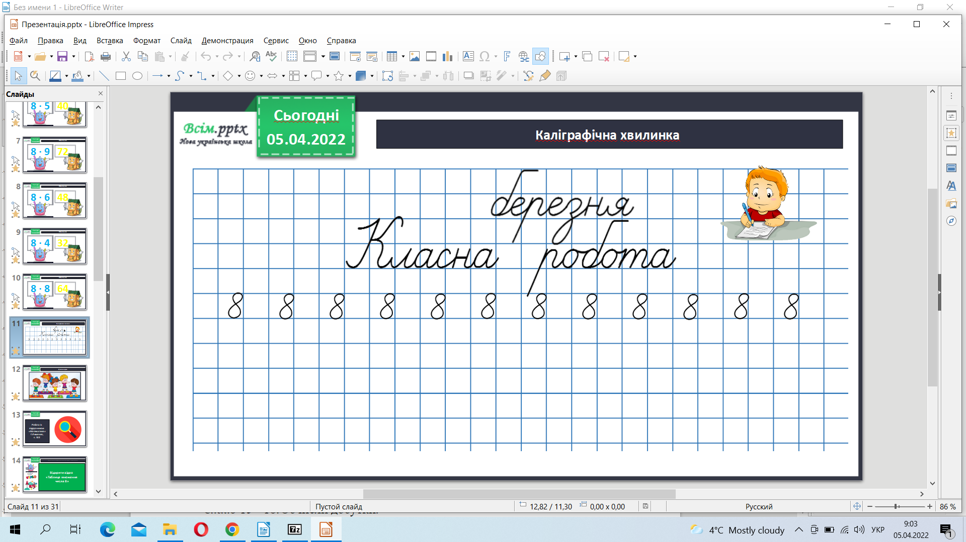

Робота з підручником стр.122.

Обчисли добутки завдання 1.

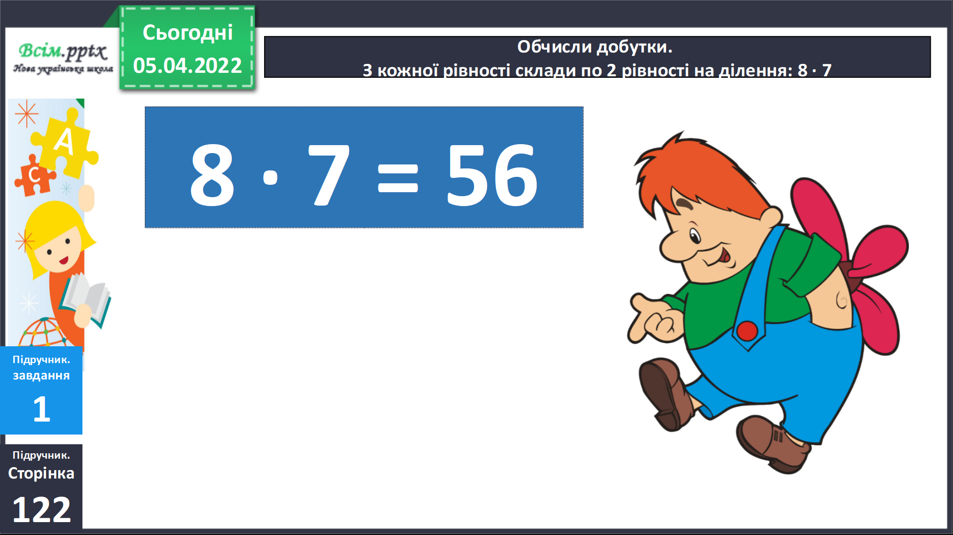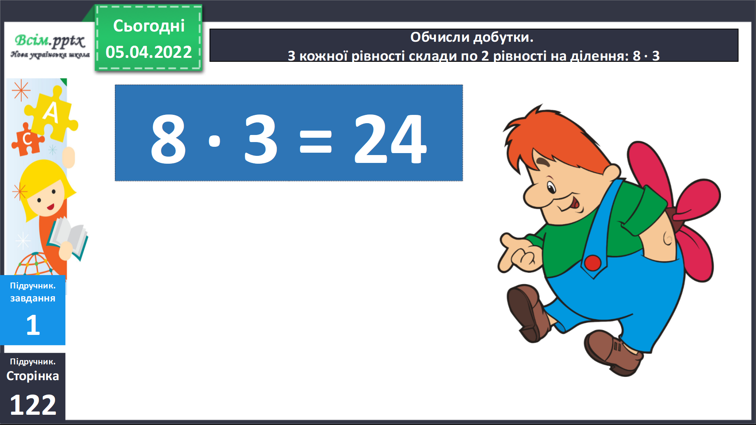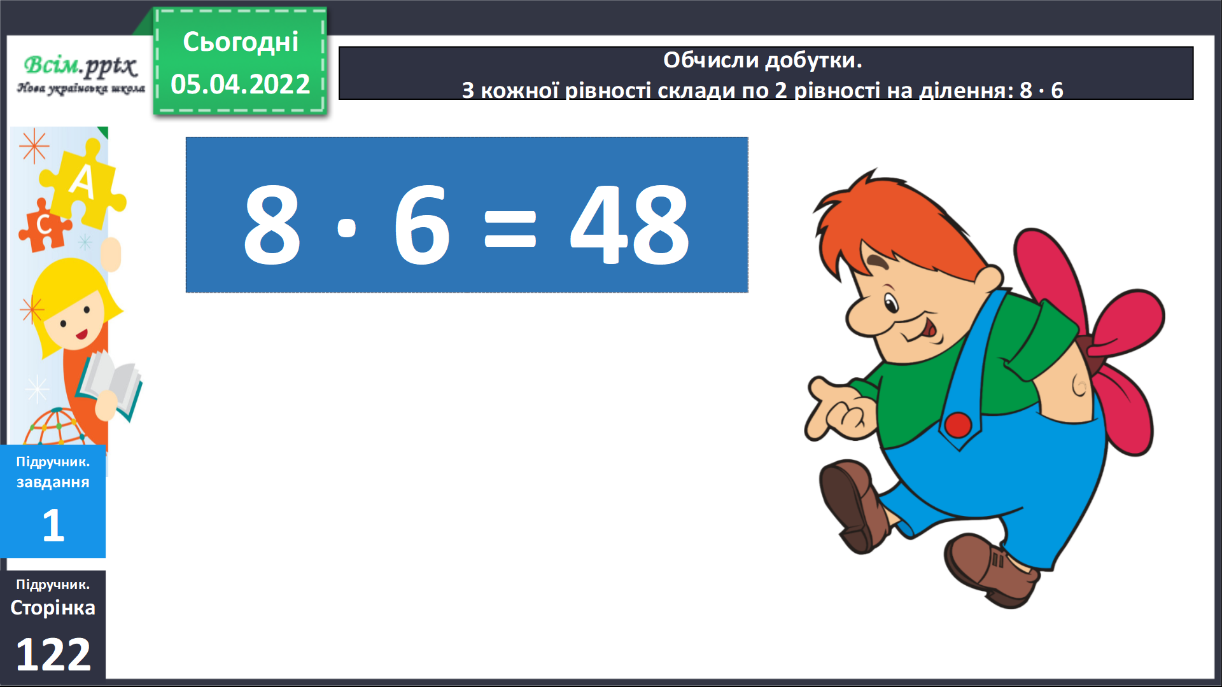

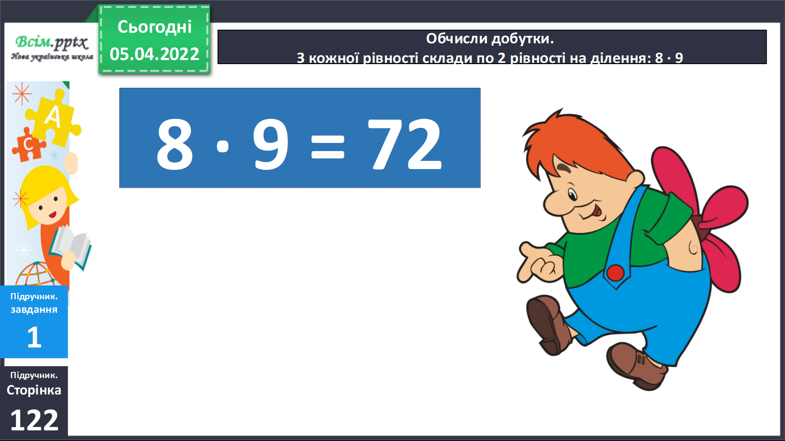

Розглянь таблицю.

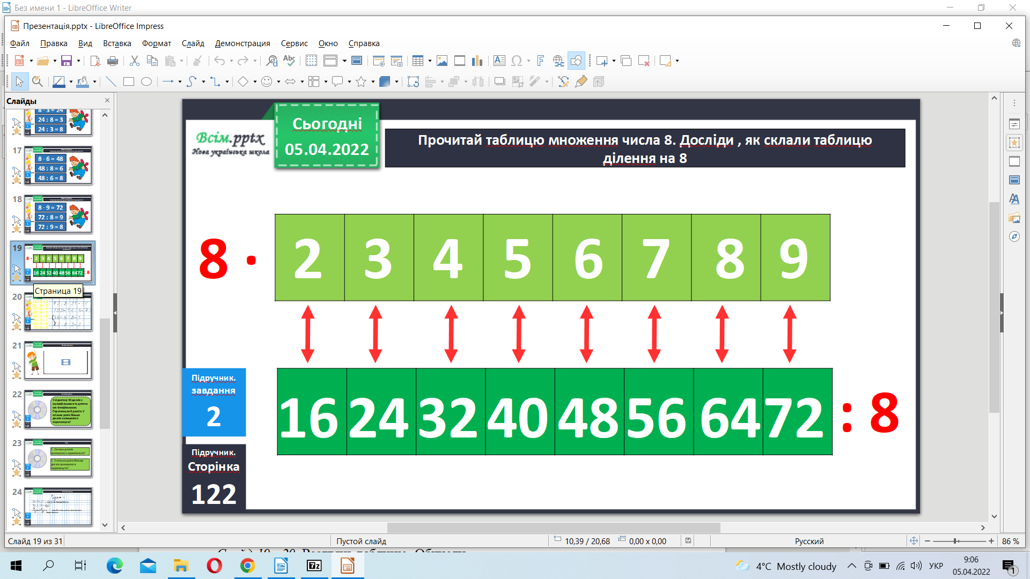

Обчисли приклади 3.

Фізкультхвилинка.

<https://www.youtube.com/watch?v=kNWwid8OAVM>

Розв’яжи задачу 4.

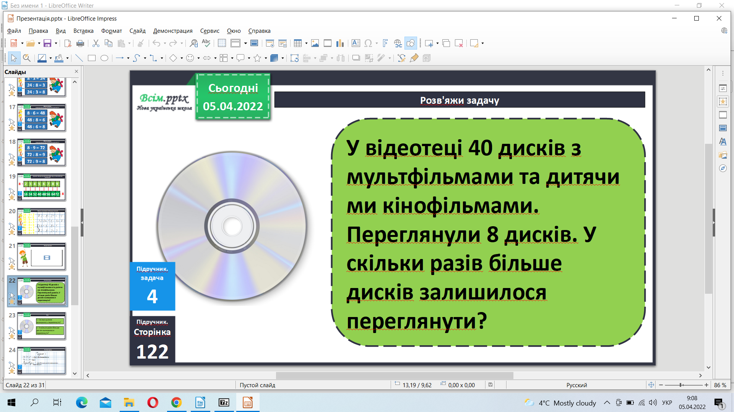

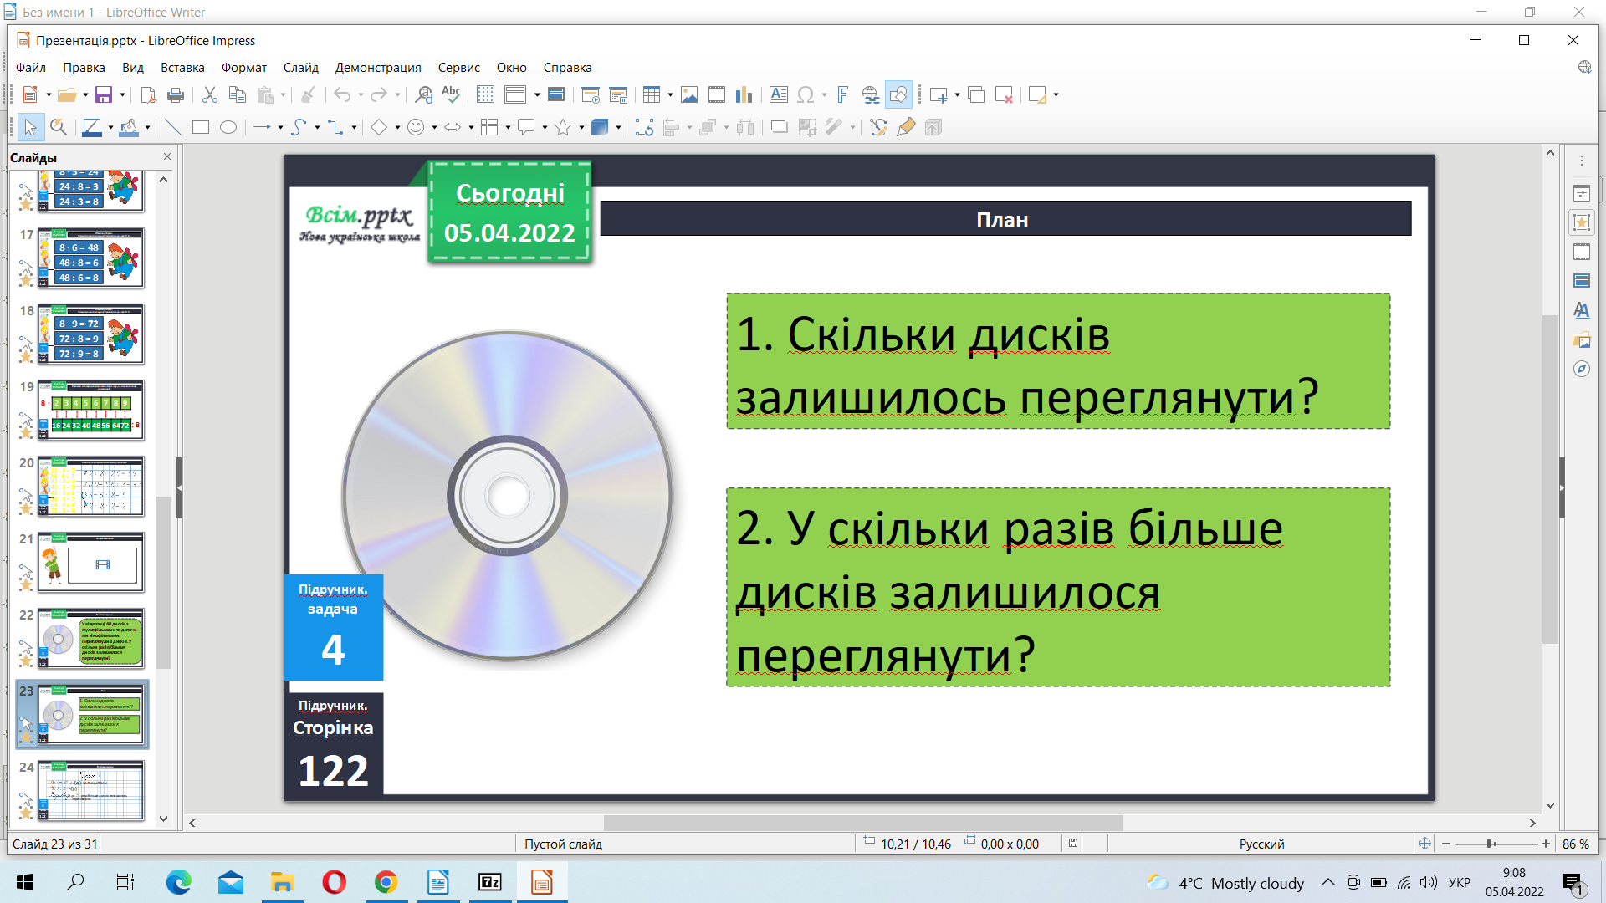

Домашнє завдання задача 6, приклади 7.

**Не забувайте, будь ласка, надсилати виконані завдання для перевірки вчителеві на освітню платформу для дистанційного навчання HUMAN. Робіть це систематично.**